Предмет: Чтение.
Автор учебника: Л.Ф. Климанова.
Класс: 3
Тип урока: ОНЗ
Тема: «Законы волшебной сказки»
Основные цели:
1) сформировать умение отличать волшебную сказку от остальных видов сказок;
2) повторить понятие «сказка», группы сказок;
3) развивать творческое мышление учащихся;
4) умение быть терпеливым в учебной деятельности и проводить самооценку этого умения на основе применения эталона.
Демонстрационный материал:
1) понятие «сказка»
СКАЗКИ – произведения устного народного творчества
с вымышленными героями (персонажами) и событиями.

2) группы сказок:
СКАЗКИ

О ЖИВОТНЫХ ВОЛШЕБНЫЕ БЫТОВЫЕ

3) названия сказок для конкурса «Кто лучше всех знает волшебные сказки?» − задание для пробного действия:

- «Лисичка−сестричка и волк»
- «Петушок и бобовое зёрнышко»
- «Каша из топора»
- «Гуси−лебеди»
4) зачины к разным сказкам:
- «Жили−были кот, петух и дрозд. Кот и дрозд уходят в лес дрова рубить и петушку наказывают: «Ты, петушок, оставайся домовничать, а в окошко не выглядывай, а то…»

- Жили−были старик со старухой, а у них дочка да сынок маленький. Вот уезжают родители в город и дочке говорят: «Будь умницей, береги братца, не ходи со двора. Мы тебе гостинцев привезем…»

- «Жили−были дед и баба. Дед говорит бабе: «Ты пеки пироги, а я поеду за рыбой. Наловил рыбы и везет домой целый воз. Вот едет он и видит: лежит на дороге лисичка, не шевелится…»
5) эталон для самопроверки:
Признаки волшебной сказки

- Борьба добра со злом

- Построение сказки

- Волшебные числа

- Волшебные события

- Волшебные существа,
волшебные предметы

6) образец выполнения пробного задания:

1. | 2. | 3. | 4.
7) два шага учебной деятельности:
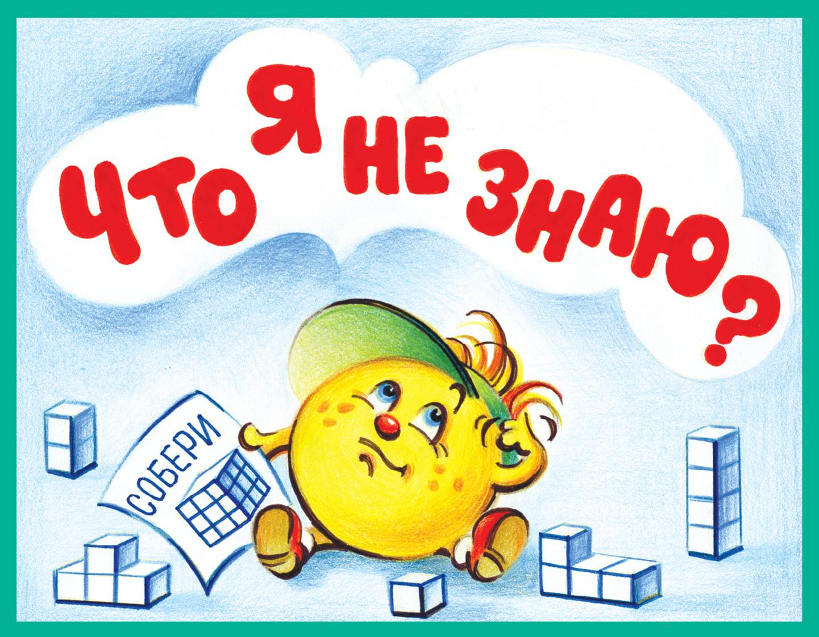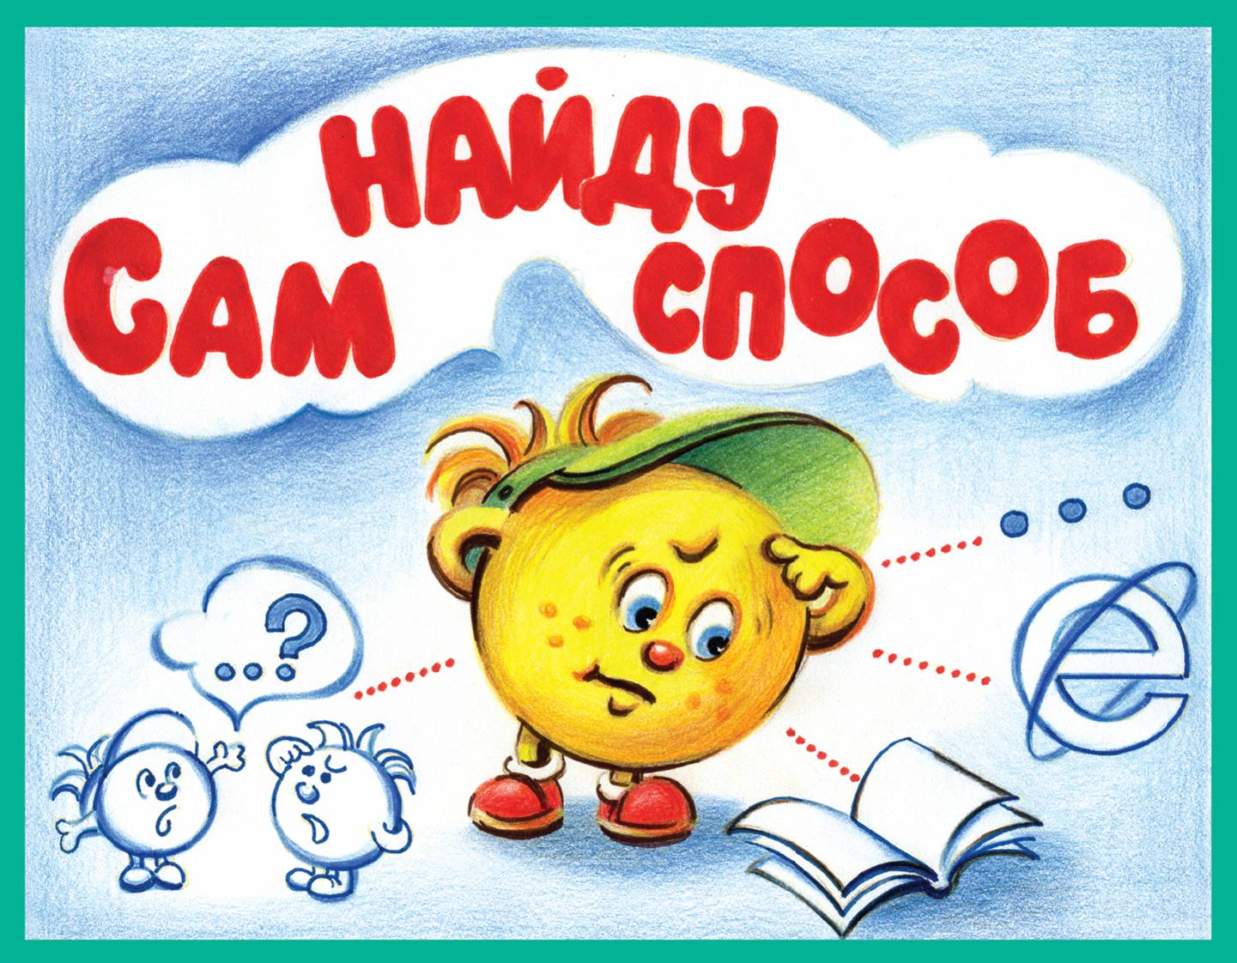

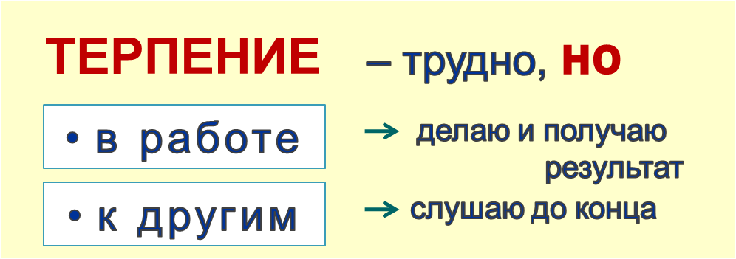
8) эталон «терпение в учебной деятельности»:

Раздаточный материал:
1) схема для конкурса «Кто лучше всех знает волшебные сказки?»

1. | 2. | 3. | 4.

2) таблица для реализации проекта.
Вопросы
1) Какой основной закон волшебной сказки хотел донести до нас художник?
2) Как обычно начинаются сказки?
3) Как обычно заканчиваются сказки?
4) Как называются части сказки?
5) Что нужно сделать герою, чтобы достичь какой-то цели?
6) Что может происходит во время пути?
7) Что является волшебным в сказках?
3) цветные карандаши.
4) цветные карточки (красная, жёлтая, зелёная).
5) сказка для самостоятельной работы:
Сестрица Алёнушка и братец Иванушка
Жили-были старик да старуха, у них была дочка Алёнушка да сынок Иванушка.
Старик со старухой умерли. Остались Алёнушка да Иванушка одни-одинешеньки.
Пошла Алёнушка на работу и братца с собой взяла. Идут они по дальнему пути, по широкому полю, и захотелось Иванушке пить.
− Сестрица Алёнушка, я пить хочу!
− Подожди, братец, дойдем до колодца.
Шли-шли, − солнце высоко, колодец далеко, жар донимает, пот выступает. Стоит коровье копытце полно водицы.
− Сестрица Алёнушка, хлебну я из копытца!
− Не пей, братец, телёночком станешь!
Братец послушался, пошли дальше. Солнце высоко, колодец далеко, жар донимает, пот выступает. Стоит лошадиное копытце полно водицы.
− Сестрица Алёнушка, напьюсь я из копытца!
− Не пей, братец, жеребёночком станешь!
Вздохнул Иванушка, опять пошли дальше. Идут, идут, − солнце высоко, колодец далеко, жар донимает, пот выступает. Стоит козье копытце полно водицы.
Иванушка говорит:
− Сестрица Алёнушка, мочи нет: напьюсь я из копытца!
− Не пей, братец, козлёночком станешь!
Не послушался Иванушка и напился из козьего копытца. Напился и стал козлёночком…
Зовет Алёнушка братца, а вместо Иванушки бежит за ней беленький козлёночек.
Залилась Алёнушка слезами, села на стожок − плачет, а козлёночек возле неё скачет.
В ту пору ехал мимо купец:
− О чём, красная девица, плачешь?
Рассказала ему Алёнушка про свою беду. Купец ей и говорит:
− Поди за меня замуж. Я тебя наряжу в злато-серебро, и козлёночек будет жить с нами.
Алёнушка подумала, подумала и пошла за купца замуж.
Стали они жить−поживать, и козлёночек с ними живет, ест-пьет с Алёнушкой из одной чашки.
Один раз купца не было дома. Откуда ни возьмись приходит ведьма: стала под Алёнушкино окошко и так-то ласково начала звать её купаться на реку.
Привела ведьма Алёнушку на реку. Кинулась на неё, привязала Алёнушке на шею камень и бросила её в воду.
А сама оборотилась Алёнушкой, нарядилась в её платье и пришла в её хоромы. Никто ведьму не распознал. Купец вернулся − и тот не распознал.
Одному козлёночку все было ведомо. Повесил он голову, не пьет, не ест. Утром и вечером ходит по бережку около воды и зовёт:
− Алёнушка, сестрица моя!
Выплынь, выплынь на бережок…
Узнала об этом ведьма и стала просить мужа: зарежь да зарежь козлёнка.
Купцу жалко было козлёночка, привык он к нему, а ведьма так пристает, так упрашивает, − делать нечего, купец согласился:
− Ну, зарежь его…
Велела ведьма разложить костры высокие, греть котлы чугунные, точить ножи булатные.
Козлёночек проведал, что ему недолго жить, и говорит названому отцу:
− Перед смертью пусти меня на речку сходить, водицы испить, кишочки прополоскать.
− Ну, сходи.
Побежал козлёночек на речку, стал на берегу и жалобно закричал:
− Алёнушка, сестрица моя!
Выплынь, выплынь на бережок.
Костры горят высокие,
Котлы кипят чугунные,
Ножи точат булатные,
Хотят меня зарезати!
Алёнушка из реки ему отвечает:
− Ах, братец мой Иванушка!
Тяжёл камень на дно тянет,
Шелкова трава ноги спутала,
Желты пески на груди легли.
А ведьма ищет козлёночка, не может найти и посылает слугу:
− Пойди найди козлёнка, приведи его ко мне.
Пошёл слуга на реку и видит: по берегу бегает козлёночек и жалобно зовет:
− Алёнушка, сестрица моя!
Выплынь, выплынь на бережок.
Костры горят высокие,
Котлы кипят чугунные,
Ножи точат булатные,
Хотят меня зарезати!
А из реки ему отвечают:
− Ах, братец мой Иванушка!
Тяжел камень на дно тянет,
Шелкова трава ноги спутала,
Желты пески на груди легли.
Слуга побежал домой и рассказал купцу про то, что слышал на речке. Собрали народ, пошли на реку, закинули сети шелковые и вытащили Алёнушку на берег. Сняли камень с шеи, окунули её в ключевую воду, одели ее в нарядное платье. Алёнушка ожила и стала краше, чем была.
А козлёночек от радости три раза перекинулся через голову и обернулся мальчиком Иванушкой.
Ведьму привязали к лошадиному хвосту и пустили в чистое поле.
6) таблица для самостоятельной работы:
Признаки волшебной сказки | Фиксация присутствия или отсутствия признака.
- Борьба добра со злом
- Построение сказки
- Волшебные числа
- Волшебные события
- Волшебные существа
волшебные предметы
7) эталон для самопроверки:
Признаки волшебной сказки | Примеры
- Борьба добра со злом | +  Алёнушка, братец Иванушка и ведьма
- Построение сказки | +  Зачин: Жили-были старик да старуха, у них была дочка Алёнушка да сынок Иванушка
- Волшебные числа | +  3: троекратное нарушение запрета, троекратное обращение к Алёнушке, три раза перекинулся через голову
- Волшебные события | +  Дорога, превращения
- Волшебные существа  волшебные предметы | +  Ведьма, лошадиное копытце, ключевая вода (живая вода)

Ход урока
1. Мотивация к учебной деятельности.
На доске два шага учебной деятельности и эталон терпение в учебной деятельности (Д−7, Д−8).
− Доброе утро, ребята. Я рада вас видеть на своем уроке.
− Вспомните, чему были посвящены наши с вами последние уроки? (Мы узнали, что такое юмористический рассказ, научились пересказывать подробно и выборочно.)
− А какие еще произведения вы читали? (Мы читали сказки.)
− Вспомните ваши любимые сказки. (…)
Дети называют полюбившиеся сказки.
− И сегодня у нас с вами волшебный урок, посвященный сказкам. Сказки называют «народной мудростью». А.С. Пушкин восклицал: «Что за прелесть эти сказки!»
− Как вы думаете, почему их так называют?
− Сегодня вы обязательно откроете еще одно новое знание. Как вы будете это делать? (Выясним, что мы не знаем и сами откроем новое знание.)
− Какой ещё эталон вы видите на доске? (Эталон «Терпение».)
− О чём говорит этот эталон? (…)
− Почему надо быть терпеливым в учебной деятельности? (…)
− Желаю вам успешной работы!
2. Актуализация знаний и фиксация затруднения в пробном учебном действии.
− Что вначале необходимо сделать, чтобы работа на уроке была успешной? (Надо повторить всё, что будет необходимо для открытия нового знания.)
− Вспомните определение сказки. (Сказка – это произведение, переходящее из уст в уста, события и герои которого вымышлены.)
На доске открывается плакат с определением сказки (Д−1).
− А кто создавал сказки? (Сказка передавалась из уст в уста народными сказителями.)
− Молодцы! Вспомните, на какие группы условно делятся сказки? (Они условно делятся на сказки о животных, волшебные сказки и бытовые.)
На доске появляется эталон (Д−2).
− Как обычно строится сказка? (Начало – действие – конец.)
− Итак, что вы повторили? (Что такое сказка, как строится сказка, группы сказок.)
Предполагается работа со сказками, которые учащиеся читали заранее.
− А теперь поговорим о сказках, которые вам известны, но задание для вас будет новое. Задание для пробного действия: «Кто лучше всех знает волшебные сказки?»
На доске открываются названия 4 сказок (Д−3).
− Подумайте и скажите, какие из перечисленных сказок относятся к волшебным. Обоснуйте свой ответ, назвав признаки волшебной сказки.
У вас на парте лежит карточка со схемой (Р-1), закрасьте кружочек под тем номером, который соответствует правильному ответу.
Учащиеся выполняют задание самостоятельно.
− Кто не нашёл волшебную сказку?
− Что вы не смогли сделать? (Я не смог найти волшебную сказку.)
− Из тех, кто нашёл волшебную сказку, поднимите руку, кто может назвать признаки волшебной сказки?
− Вы уверены, что можете назвать все основные признаки?
− В чём у вас затруднение? (Я не уверен, что могу назвать все признаки волшебной сказки.)
3. Выявление места и причины затруднения.
− Какое задание вы должны были выполнить?
− Ребята, почему вы испытали затруднение? (Мы не знаем всех признаков волшебных сказок.)
− Какой шаг учебной деятельности вы выполнили? (Мы выяснили, что мы не знаем.)
− Что вы будете делать дальше? (Сами построим новое знание и узнаем признаки волшебной сказки.)
− Давайте отдохнем.
Физкультминутка.
4. Построение проекта выхода из затруднения.
− Какова же цель вашей дальнейшей деятельности? (Узнать признаки волшебной сказки.)
− Правильно! Вы должны вывести признаки − законы волшебной сказки. Как только вы узнаете законы волшебной сказки, вы сможете дать точный ответ на вопрос пробного задания.
− Сформулируйте тему урока. (Признаки волшебной сказки.)
− Что из этапа повторения поможет вам в достижении цели? (Знание определения сказки и видов сказок, как строится сказка.)
− Определим план наших действий. Предлагаю вам заполнить таблицу (Р−2), находящуюся у каждого из вас на парте.
− Итак, что должно вам помочь узнать законы волшебной сказки? (Заполнение этой таблицы.)
На доску вывешиваются акварели известного русского художника И. Билибина (Приложение 1).
− Как вы думаете, с какой целью я вам предлагаю данные иллюстрации? (…)
Учитель уточняет задачу учащимся.
− Эти иллюстрации помогут вам ответить на вопросы, которые записаны у вас в таблице. Работать вы будете в группе. Предлагаю вам отвечать на эти вопросы последовательно (один за другим).
− Над каким качеством ученика мы сегодня работаем на уроке? (Терпение в учебной деятельности.)
− Как вы сейчас будете стараться работать, чтобы проявить это качество? (…)
5. Реализация построенного проекта
− Волшебная сказка не обходится без чудесного действия, без вмешательства то злой, то доброй силы. Ответьте на первый вопрос. (…)
Каждая группа даёт свой ответ.
− Давайте обобщим. Сформулируйте первую особенность волшебной сказки? (Борьба добра со злом.)
Вывешивается первый признак. Далее, признаки вывешиваются на доску постепенно (по шагам). (Д-5)
− Ребята, вспомните все сказки, которые вы читали и ответьте на второй вопрос. («Жили-были…»; «В некотором царстве, в некотором государстве…»)
− Правильно! Как правило, любая сказка начинается с этих слов, хотя, безусловно, могут быть варианты. Такое начало сказки называется зачином.
− Перед вами на доске зачины из нескольких сказок. Выберите тот, который подходил бы волшебной сказке (Д−4). Читаем вслух и отвечаем устно. (Правильный ответ 2.)
− Почему? (Так как из других зачинов становится понятным, что главными персонажами оказываются животные, следовательно, эти сказки относятся к группе «сказки о животных»)
− А теперь ответьте на третий вопрос. (У сказки всегда счастливый конец, например, сказка может закончиться свадьбой главных героев.)
− Сколько и какие части можно выделить в сказке? (…)
− О чём шла речь? (О построении сказки.)
Вывешивается второй признак. (Д-5)
− Ответьте на следующий вопрос. (Зачин, действие, концовка.)
− Вспомните сказки, которые вы читали. Обратили ли вы внимание на повторы, которые происходят в сказках? (Да.)
− А сколько раз, как правило, повторяется то или иное действие в сказках? (Три.)
− Верно, ребята. И сейчас я вам расскажу, откуда взялось это магическое число 3.
− В сказках встречаются троекратные повторы чего-либо, например, герою надо выполнить три задачи или герой три раза нарушает какой-либо запрет и т.д. Объяснение этому следует искать в далеком прошлом. У древнего человека было представление об одном предмете и о парных: две руки, две ноги, два глаза и т.д. А всё, что было больше двух, относилось к понятию «много». Таким образом, в далеком прошлом человек считал: «один, два, много». Следовательно, число «три» значило «много», всё, что больше двух.
− Скажите, вам всё понятно?
− Приведите примеры троекратного повторения чего-либо в тех сказках, которые вы читали.
− Сформулируйте третий признак волшебной сказки. (Волшебные числа. Число 3.)
Вывешивается третий признак.
− Ответьте на пятый вопрос. (Преодолеть препятствия.)
− Правильно. А в какой ситуации герой, как правило, преодолевает препятствия? (Путешествуя.)
− Действительно, герой отправляется в путь, чтобы достичь какой-то цели. Но по законам сказки обязательно происходят какие-то события, которые вынуждают героя оказаться в пути. Вспомните некоторые из таких событий. (Отъезд или смерть родителей, нарушение запрета, приказ царя и т.д.)
− Ответьте на шестой вопрос. (Герой отгадывает какие-то загадки, участвует в битве.)
− Правильно. Каким будет четвёртый признак? (События.)
Вывешивается четвёртый признак.
− Раз мы с вами говорим о волшебной сказке, значит, и события будут волшебными.
− Итак, мы с вами выяснили, что волшебной сказку могут сделать чудесные события. А что еще делает волшебную сказку волшебной?
− Посмотрите на иллюстрации (Приложение 2) и ответьте на последний вопрос. (Волшебные существа, волшебные предметы.)
− Сформулируйте последний признак волшебной сказки. (Волшебные существа, волшебные предметы.)
Вывешивается пятый признак.
− Приведите примеры этих волшебных существ или предметов, опираясь на иллюстрации, или вспомните сами. (Стрела, клубочек, зеркало, золотое блюдечко и наливное яблочко, гребешок, ковер-самолет, живая и мертвая вода, веретено и т.д.)
− Посмотрите на доску и скажите, что в итоге вы получили? (Признаки волшебной сказки.)
− Перечислите, опираясь на наш эталон, особенности волшебной сказки.
− Теперь вы сможете дать полный ответ на вопрос в пробном действии. Какая из перечисленных сказок является волшебной?
На доске появляются схема с правильным ответом (Д−6) – дети сверяют со своим ответом.
− Итак, верный ответ под номером четыре – «Гуси-лебеди». Обоснуйте свой выбор, опираясь на эталон.
6. Первичное закрепление во внешней речи.
– Ребята, что вы узнали? (Мы узнали признаки (особенности) волшебных сказок.)
Чтобы закрепить новое знание, я предлагаю вам потренироваться на конкретной сказке. В учебнике вы прочитали сказку «Иван-царевич и Серый волк». Откройте стр. 60 и прочитайте задание № 11. Задание будете выполнять в группах. Вспомните, каким было построение сказки. Найдите начало и конец сказки. На это отводится 2 минуты. Найдите в сказке троекратные повторы. На это отводится 4 минуты.
Проверка выполнения проводится фронтально.
7. Самостоятельная работа с самопроверкой по образцу.
– Следующее упражнение поможет вам проверить, насколько хорошо вы усвоили особенности волшебной сказки. Дома вы прочитали сказку «Сестрица Алёнушка и братец Иванушка». Текст сказки лежит у вас на партах (Д–7). У каждого из вас есть таблица, в левой части которой признаки волшебной сказки, а правая колонка пустая. Вы должны отметить знаком «+» наличие данного признака в сказке и, если возможно, подчеркните место в сказке, подтверждающее данный признак.
После работы учащиеся сверяют свои ответы с эталоном для самопроверки (Р–7).
− У кого вызвало затруднение определение, есть ли данный признак в сказке?
− У кого возникли затруднения при фиксации признаков в тексте?
− У кого это задание не вызвало затруднений?
8. Включение в систему знаний и повторение
− Скажите, ребята, где мы будем применять новые знания? Почему у нас возникла необходимость изучить данную тему? (Этот материал войдёт в нашу литературную копилку знаний, мы теперь понимаем, как создается сказка, по каким правилам.)
− Что мы с вами должны сделать дальше? (Необходимо выполнить задание на повторение уже изученного, но с включением в него материала сегодняшнего урока.)
− Поэтому я вам предлагаю творческую работу. Писали ли вы когда-нибудь свои собственные сказки, стихи, рассказы?
− Разделитесь на три группы. Подумайте, о чем может быть ваша собственная волшебная сказка. Впишите в наш эталон свои примеры. Таким образом, вы составите схему развития действия вашей будущей сказки. Сначала коллективно обсудите, что должно быть в сказке, а затем представитель от каждой группы озвучит то, что вы придумаете вместе.
9. Рефлексия учебной деятельности.
− Что необходимо сделать, прежде чем мы закончим урок? (Подвести итог нашей работы.)
− Что нового вы узнали на уроке? (Узнали законы, признаки волшебной сказки.)
– Какую цель вы поставили в начале урока?
− Вы достигли поставленной цели?
− В чём у вас было затруднение?
− Как вы открывали новое знание?
− Что вам помогло открыть новое знание?
− Вам помогло сегодня такое качество как терпение?
− На каком этапе урока это качество вам было необходимо?
– У вас на партах лежат цветные карточки (Р–4). Зелёная карточка означает положительный ответ, жёлтая карточка – сомнение, красная карточка – отрицательный ответ. Я вам сейчас буду говорить некие утверждения, а вы поднимайте карточки согласия, сомнения или несогласия.
- Я знаю, что такое сказка.
- Я знаю, законы, по которым строится волшебная сказка.
- В самостоятельной работе у меня всё получилось.
- Я смог понять причину ошибки, которую допустил в самостоятельной работе (если была).
- Я сегодня был в учебной деятельности.
- Я сегодня был терпелив.
- Я доволен своей работой на уроке.
Учитель организует обсуждение критериев для проведения самооценки своей работы на уроке.
– Молодцы!
Домашнее задание:
Впишите свои собственные примеры в таблицу и составьте свою сказку в устной форме, опираясь на эталон.
По желанию: сочините сказку, запишите ее и оформите своими рисунками. Лучшие работы будут участвовать в конкурсе «Моя волшебная сказка».

